Приложение
к постановлению администрации города Твери
от «29»06 2018 года № 805

Схема границ территории
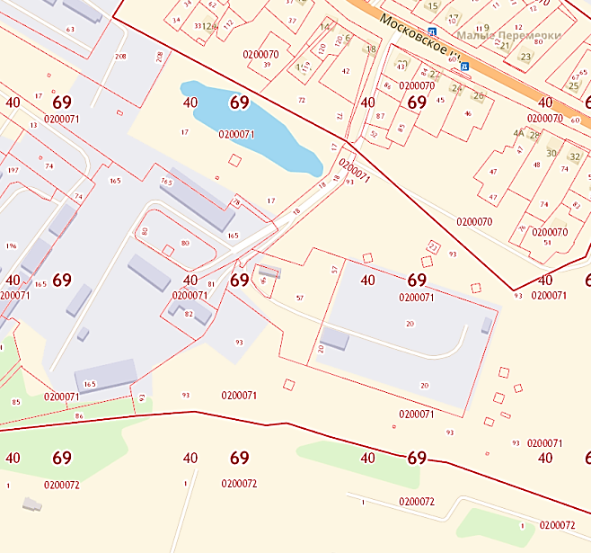

Начальник департамента
архитектуры и градостроительства
администрации города Твери Д.Н. Арестов

